锦宏测试0831

【基础信息模块】

1.基础信息——车位管理、收费项目管理 ，查询和详情按钮无效（车位查询，已改好，车位详情功能去掉把，本身信息就不多，能显示出来）

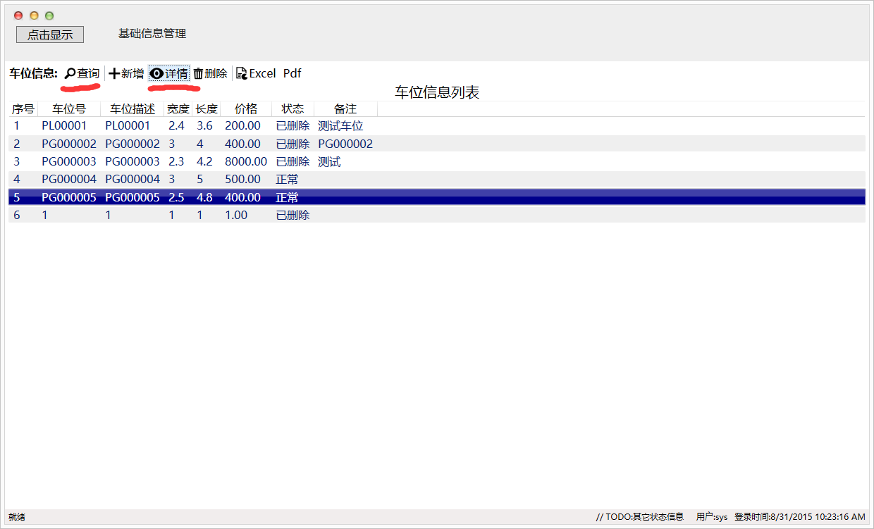

2.基础信息——单元管理，仓库管理 查询，详情按钮无效， 没有删除功能（单元管理，仓库管理查询，已改好，车位详情功能去掉把，本身信息就不多，能显示出来）

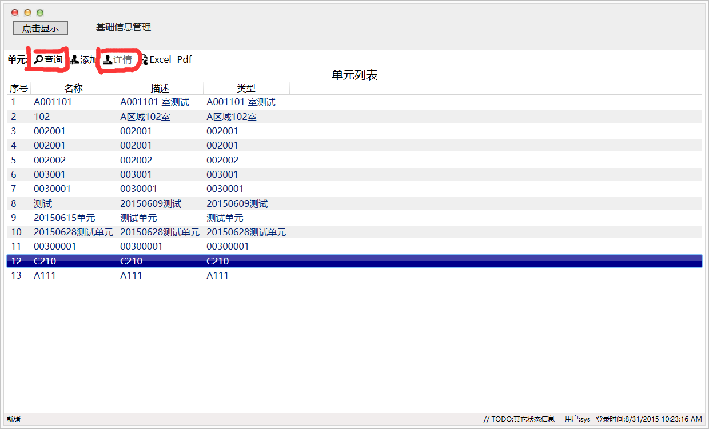

3.基础信息——空调管理， 查询、修改、详情按钮无效， 点击删除后弹出对话框如图

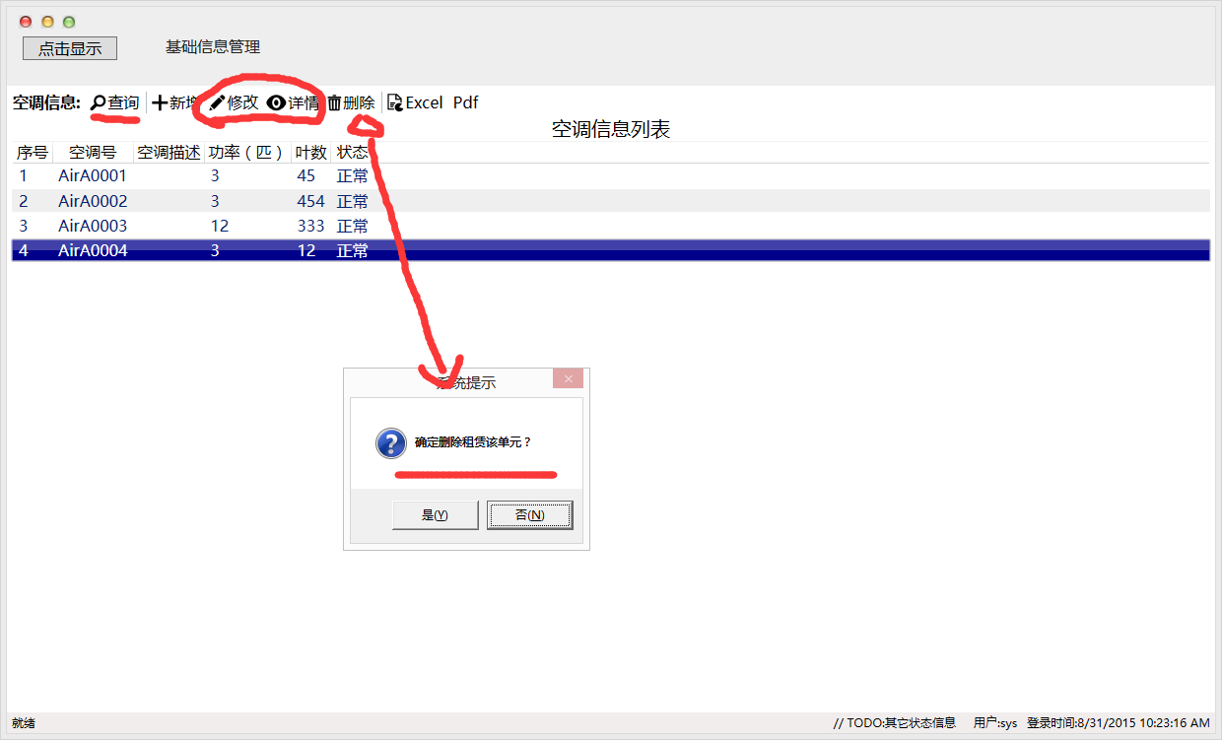

4.基础信息——楼宇管理——修改、详情按钮无效

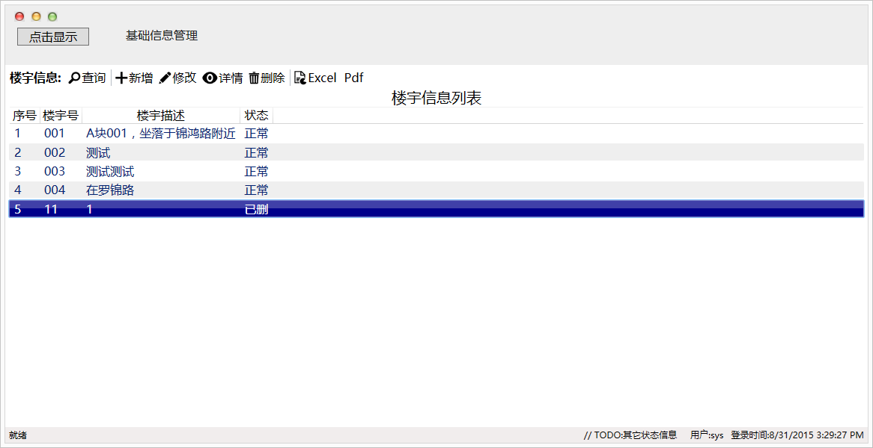

5.基础信息——角色管理、用户管理。 角色描述为空 。角色详情按钮无效

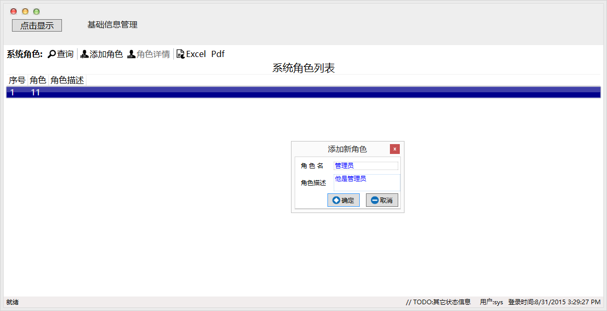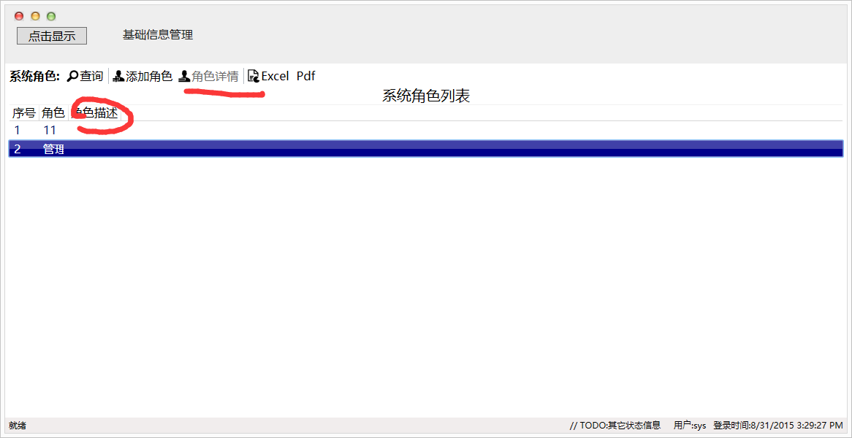

【招商模块】

4.楼宇位置——更改 之后还是这张图

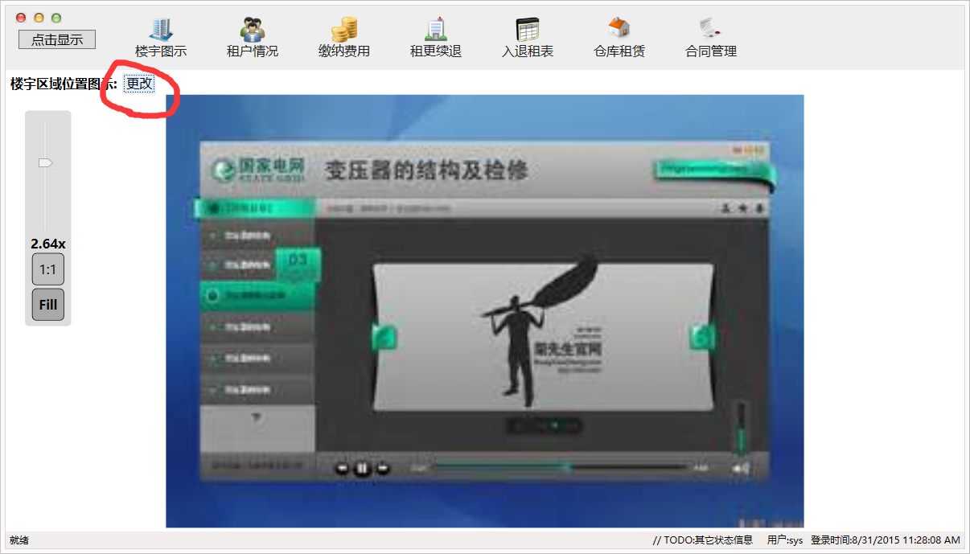

5.租户情况——详情，室号显示为随机字符串

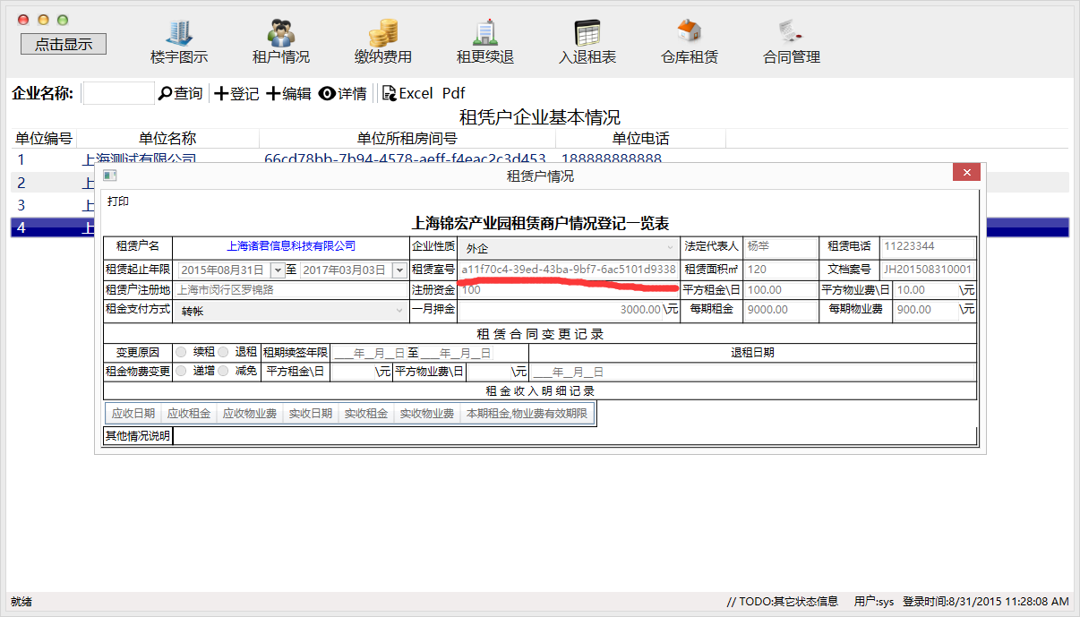

6.我添加了一个新的商户【公司】，交了押金之后删除了（状态显示为作废），但是签了合同也交了租金和物业费， 入住的时候没有公司名不能办理入住。就是说在没有交押金的情况下可以交租金以及签合同，但是不能办理入住，这应该是有问题的吧？

7．租户情况——登记，弹出空白窗口

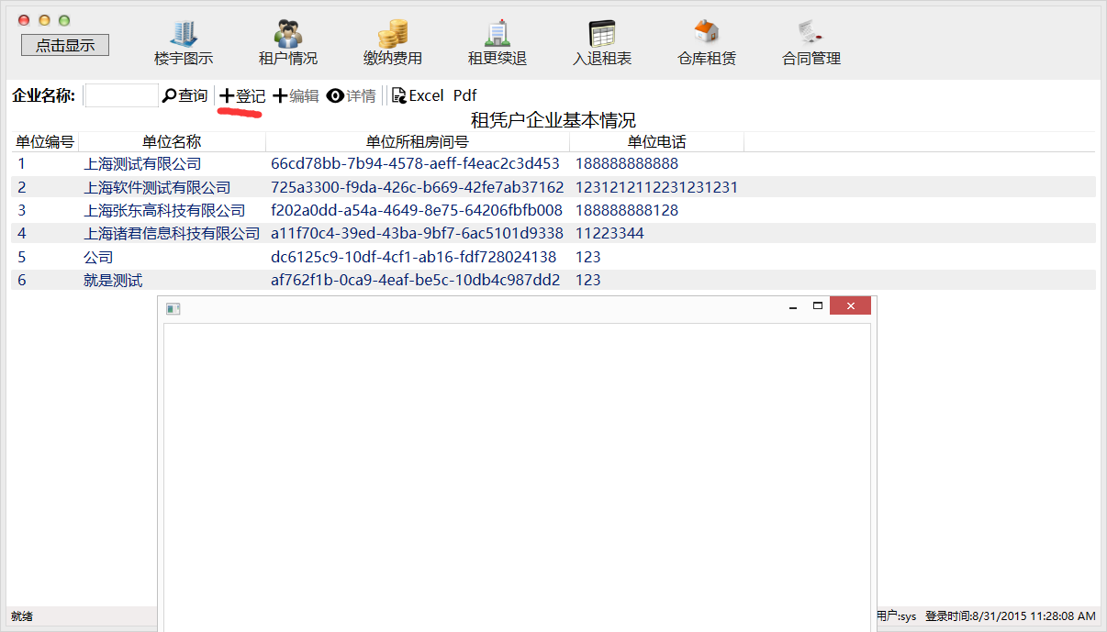

8.租更续退，， 没有数据

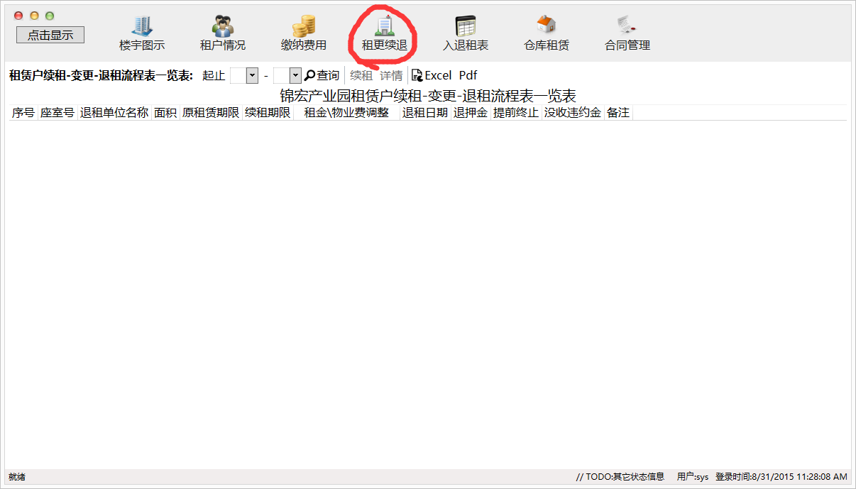

9.合同管理——已签合同一览表——点击再租 合同编号 名称等为空且不可编辑

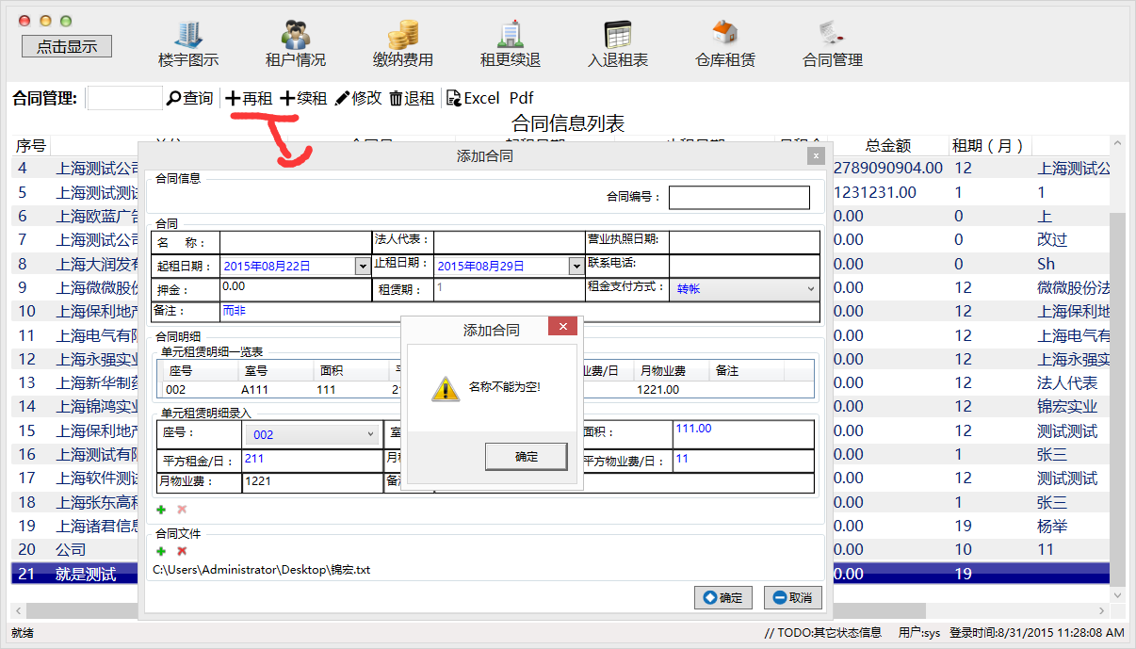

10.仓库租赁——租赁、续租 ，内容为空且不可修改

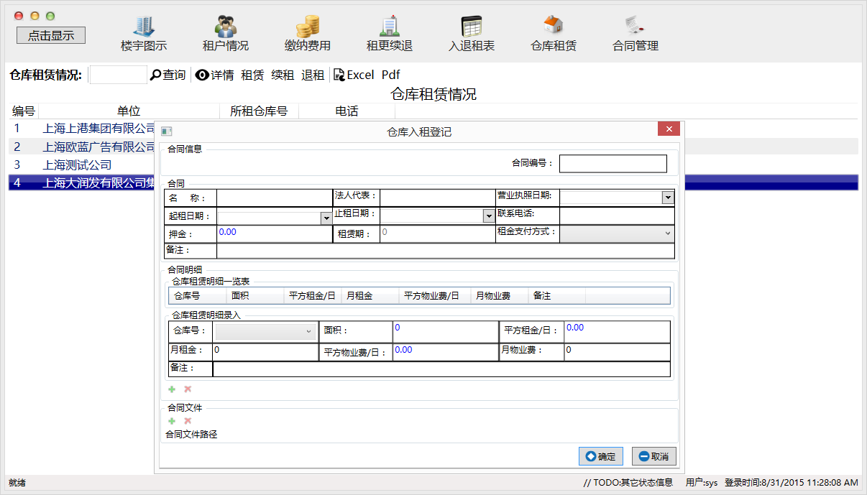

11.入租退租——退租后的商户没有显示在退租表中

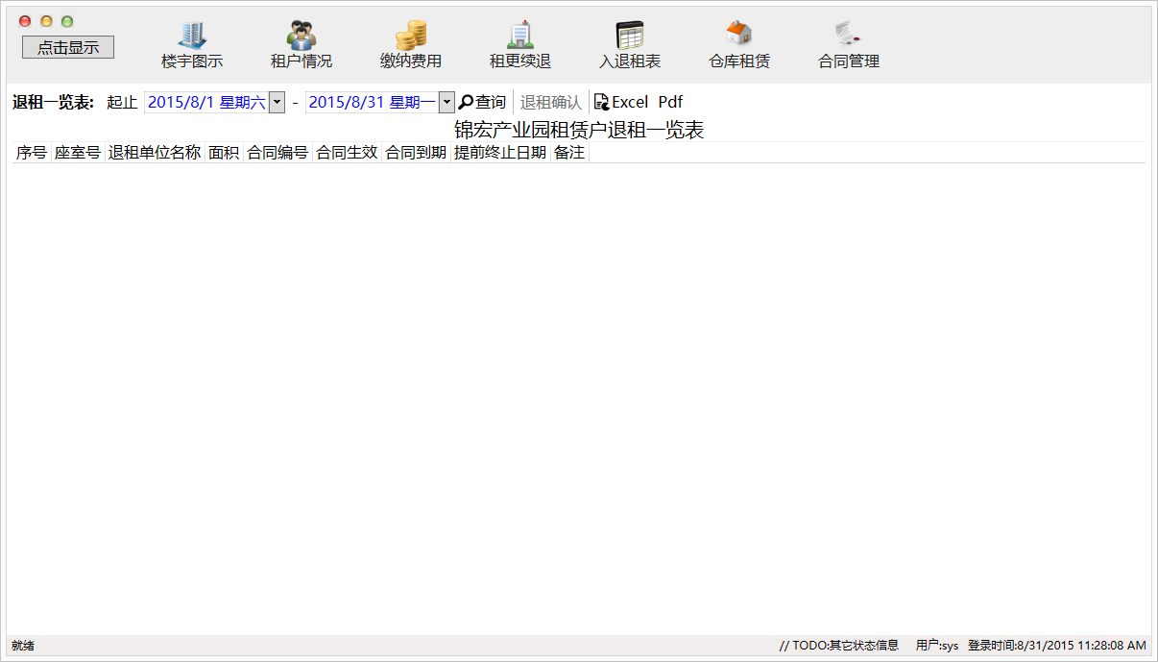

【物业管理模块】

12.物业管理——租赁单位水电费一览表，水电费总厂开票一览表，各楼层租赁单位情况一览表，水电费收费清单为空

13.物业管理——停车费统计表 ，座室号和单位为空， 点击详情页面 车位号为空

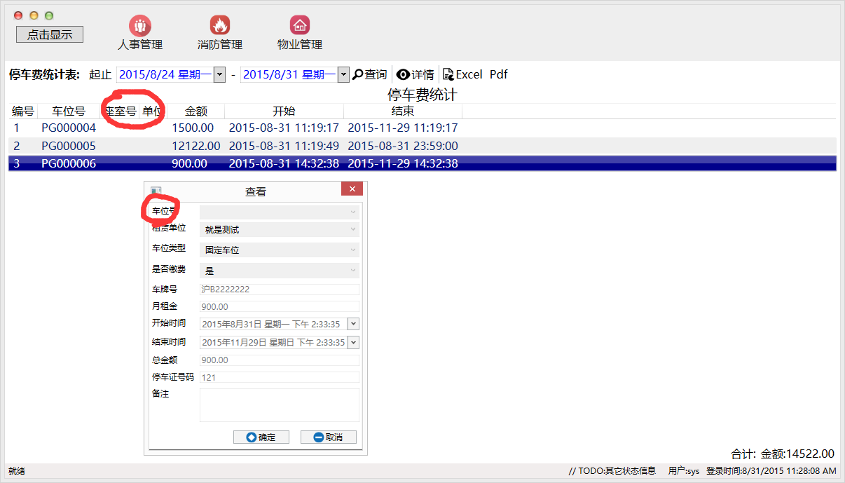

14.物业管理——钥匙管理空调设备， 添加空调安装记录，日期显示问题

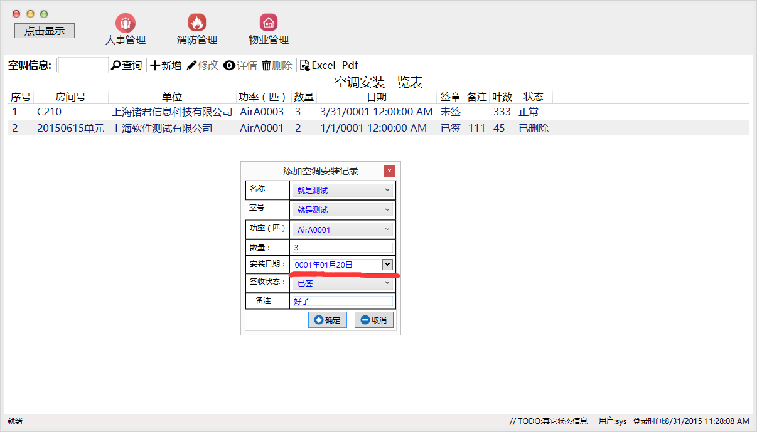

15.物业管理——电信收费清单，点击编辑按钮，租赁区域为空

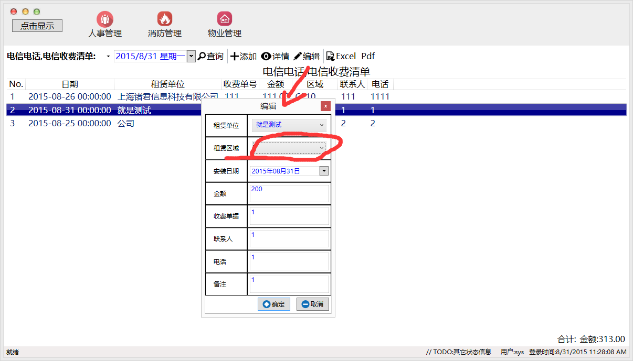

16.物业管理——收缴停车费明细表， 点击详情和添加按钮弹出相同的不可编辑修改的提示框。 表中的座室号和单位为空

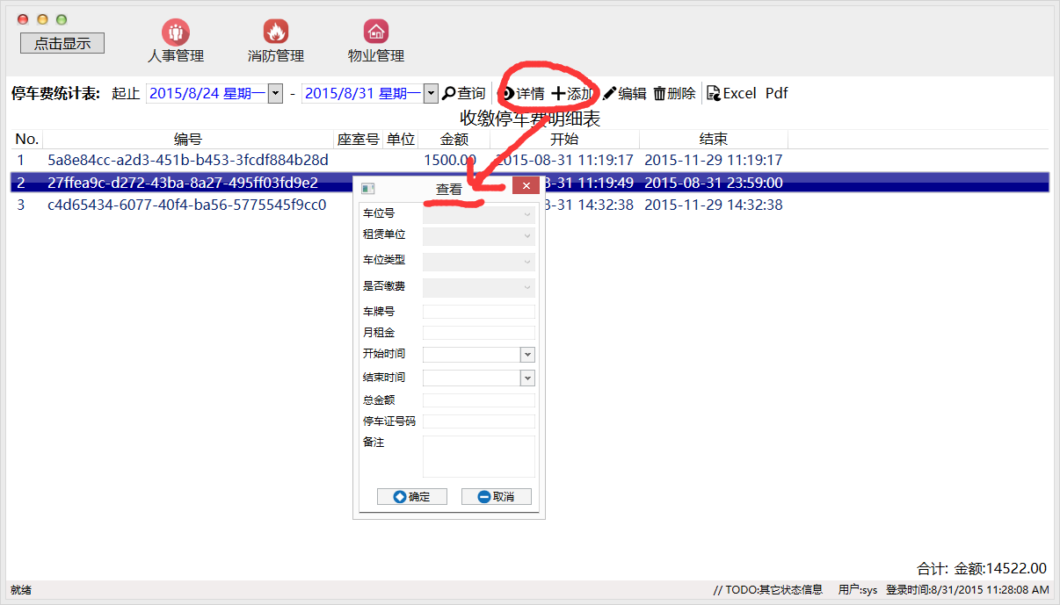

17.物业管理——平面图，不可修改

18.物业管理——应收停车费汇总表。座室号以及个别单位为空

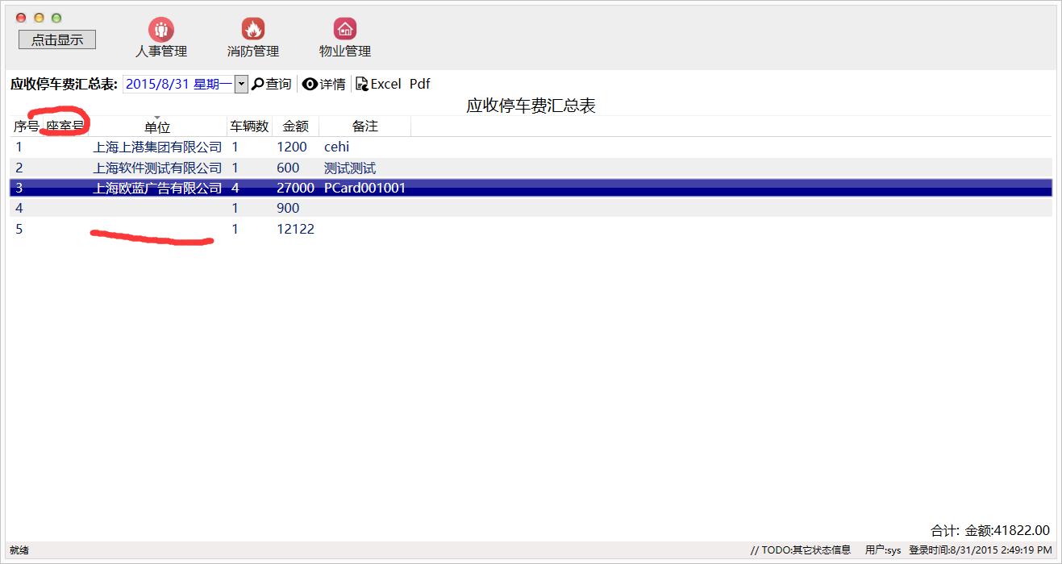

19.物业管理——租赁单位安全管理协议。再次新增之后就没有显示了

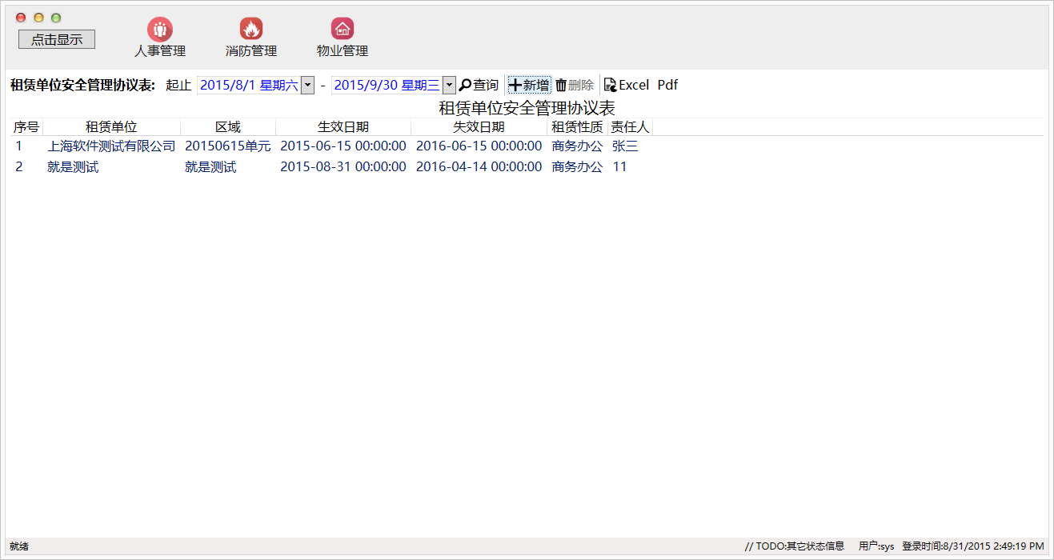

20.物业管理——监控探头。修改按钮，状态不能修改为文字（用户不会知道0代表正常，1代表删除）

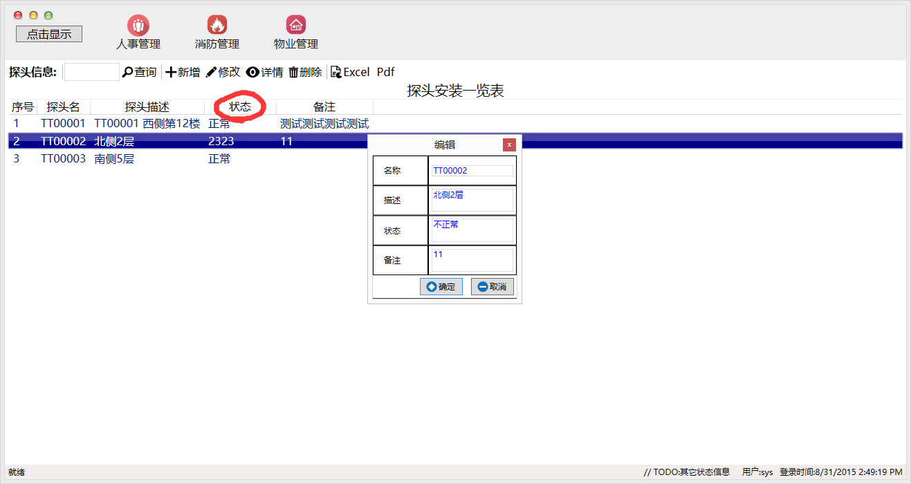

21.物业管理——车位信息管理表。租赁单位和区域显示为空。有时候点击车位信息表会出现下图所示界面

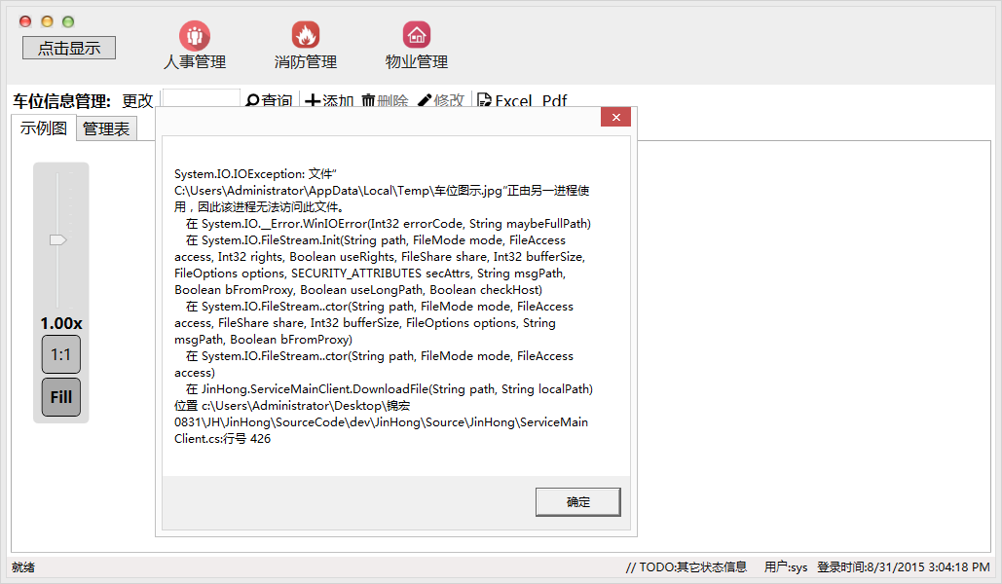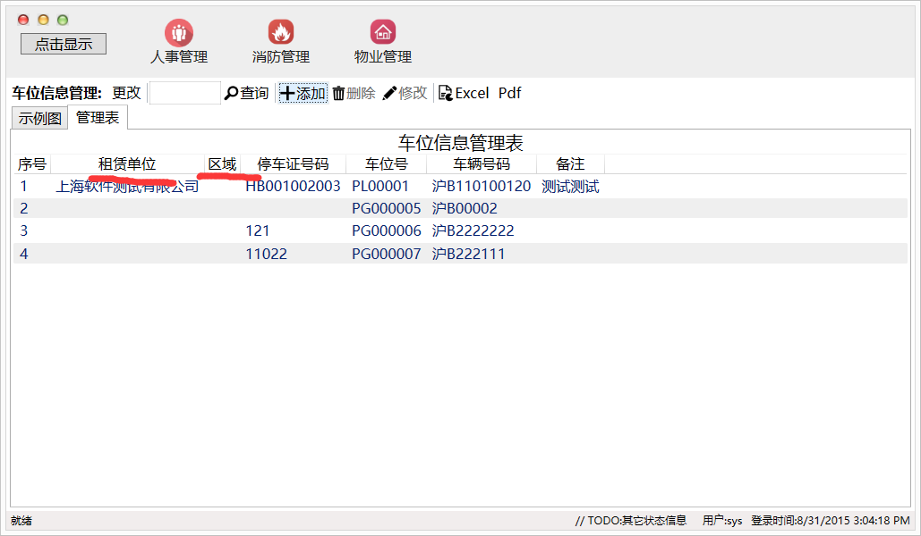

【财务模块】

1. 收入报表——租赁部位，面积，停车费为空。。表中的信息显示相同的两条，再次进入会显示四条。

上交部分显示出代码

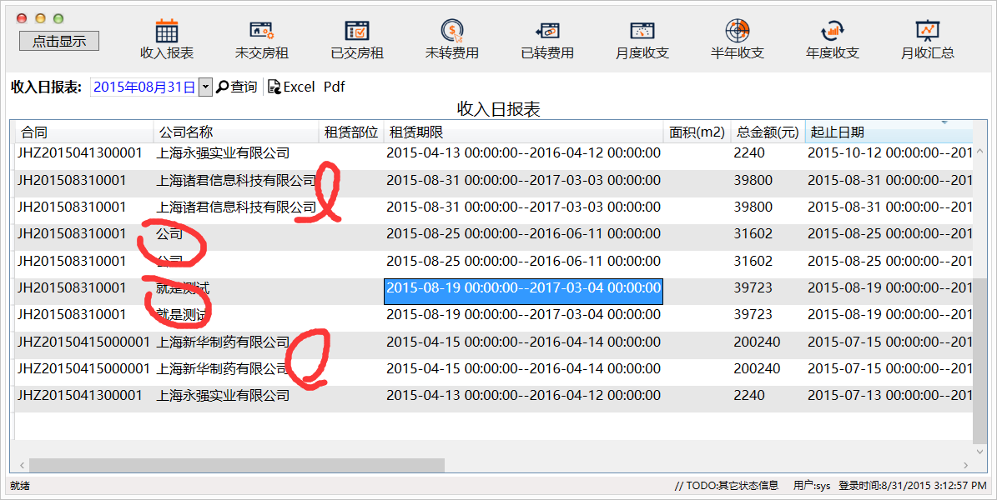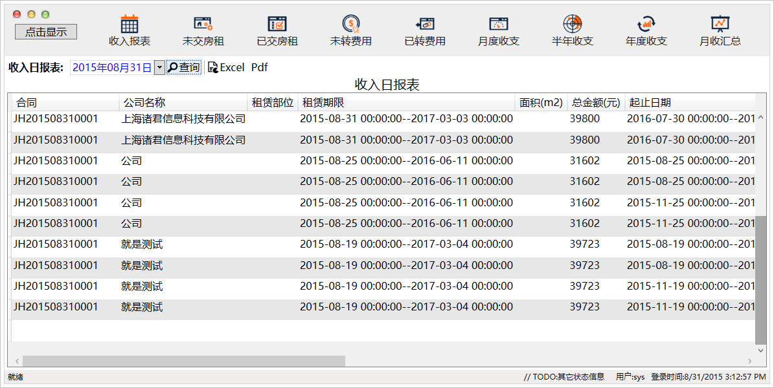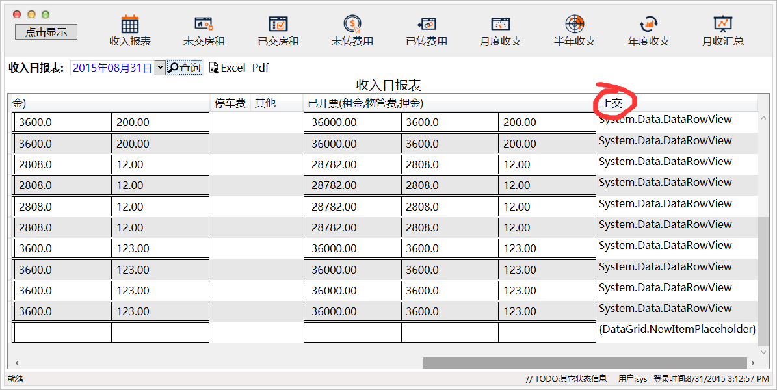

2.未交房租——详情按钮 室号为空。。查询按钮无效

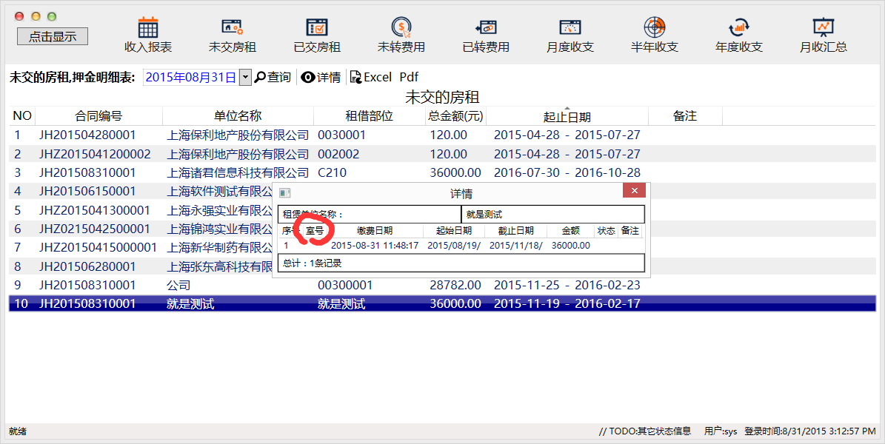

1. 已交房租——详情，弹出如下对话框。。查询按钮无效

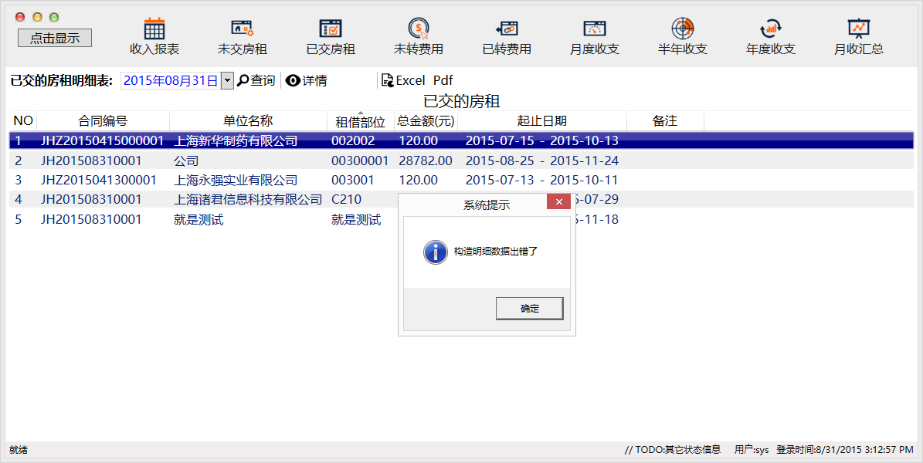

1. 未转费用，已转费用——详情的内容比列表中的还少。 查询按钮无效

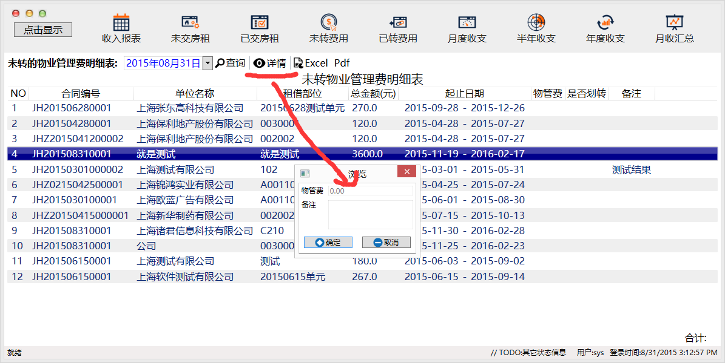

1. 月度收支明细——合计为空 查询按钮无效

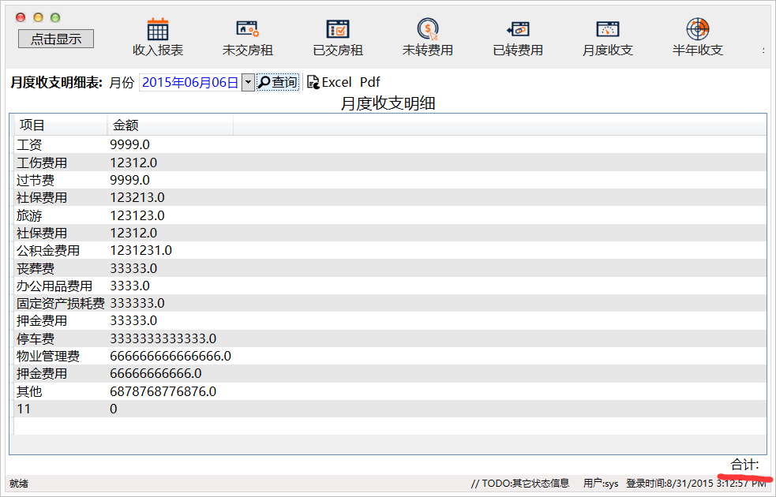

1. 半年收支——合计为空

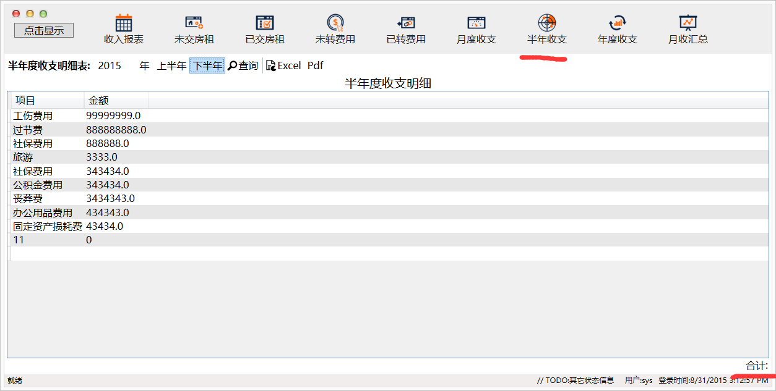

6.月收汇总为空